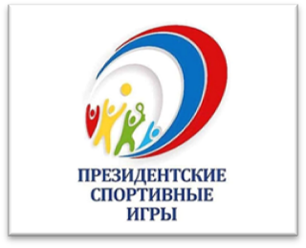

Школьный этап ПСИ по футболу
среди юношей 5 – 6 классов (24.09.2024г)

К  К | 5А  класс | 5Б  класс | 5В  Класс | 6А  Класс | 6б  Класс | О | М
5А  класс |  | _3:4_  0 | _3:0_  3 | _2:4_  0 | _1:1_  1 | 4 | III
5Б  класс | _4:3_  3 |  | _3:0_  3 | _0:3_  0 | _6:1_  3 | 9 | II
5В  Класс | _0:3_  0 | _0:3_  0 |  | _0:8_  0 | _1:3_  0 | 0 | V
6А  Класс | _4:2_  3 | _3:0_  3 | _8:0_  3 |  | _3:0_  3 | 12 | I
6б  Класс | _1:1_  1 | _1:6_  0 | _3:1_  3 | _0:3_  0 |  | 4 | IV

Судья Щетинкин Тихон
Главный судья соревнований Емельянова С.А.

